Llama使用手册
——UDH v1.0.1

目录
版权 2
1. Llama简介 4
2. Llama安装配置(UDH) 4
2.1. Llama概要信息 4
2.2. Llama配置信息 5
3. Llama使用 5

Llama简介
Llama (Long-Lived Application Master)是位于Cloudera Impala 和 Hadoop YARN之间，用于协调资源管理的服务系统。在一个Hadoop集群中，Impala可以通过Llama预约、使用以及释放资源分配，以减少执行Impala查询时过多的资源管理用度。只有在Impala中启用资源管理，集群中的Llama服务才真正运作。
默认情况下，YARN根据MapReduce工作的需要按位分配资源，而Impala则需要所有资源在同一时间可用，以保证查询的中间结果能够在不同节点间交换，而不需要拖延查询时间来等待新的资源分配，Llama就是为了在每个Impala查询开始执行前就可保证其需要的资源都可用而出现。
若一个查询执行完毕，Llama会将资源进行缓存，确保在执行Impala子查询时可以使用。这种缓存机制避免了每个查询执行前都需要进行新的资源请求。同时，如果YARN需要该资源用于其他工作，Llama就会将这部分资源还给YARN。
需要注意的是：Llama仅支持YARN，不能与MRv1结合使用，同时，Llama也是通过YARN的配置文件与Hadoop进行协作的。

Llama安装配置(UDH)
利用UDH安装向导可将Llama与其他服务一起安装，仅需要在向导的“选择服务”步骤勾选“Llama”服务，按照向导逐步安装即可，无需更改配置参数及文件。
注意，由于Llama主要服务于Impala和Yarn之间的协作，因此安装Llama必须确保Impala和Yarn服务的安装，UDH中安装Llama服务时将提示安装Impala和Yarn服务。
其中，Llama安装后相关配置文件的位置如下表所示：

文件类型 | 存放位置
二进制文件 | /usr/lib/llama/
配置文件 | /etc/llama/conf/
日志文件 | /var/log/llama/
PID文件 | /var/run/llama/

成功安装Llama后，将在服务界面查看到Llama的相关信息，具体见在以下小节中介绍。

Llama概要信息
UDH“Llama服务”界面的概要部分显示了Llama Server的运行状态(如下图)。

Llama配置信息
下面的表格列出一些Llama配置项的基本设置，用户可根据具体集群环境设置Llama相关的一般及高级的配置属性。
- Llama设置：一般

配置项 | 说明 | 默认值
Llama Server 主机 | 用于运行Llama Server的主机 | 运行Llama Server的主机名

- Llama设置：高级

配置项 | 说明 | 默认值
Llama日志路径 | Llama日志路径 | /var/log/llama/
Llama PID文件路径 | Llama PID文件路径 | /var/run/llama/
llama.am.cache.enabled | 全局设置，说明Llama是否应该将分配的内存在释放时缓存 | true
llama.am.cache.eviction.policy.class | 缓存资源的回收机制，超时回收机制回收在缓存中保留时间等于或大于时限的资源。 | com.cloudera.llama.am.cache.ResourceCache$TimeoutEvictionPolicy
llama.am.hadoop.user.name | 与Yarn互动时，Llama使用的用户名。 | llama
llama.am.rm.connector.class | 支持使用LlamaAM实现。功能测试时可用： MockRMLlamaAMConnector | com.cloudera.llama.am.yarn.YarnRMConnector
llama.am.server.thrift.address | LlamaAM server监听的地址。 | 0.0.0.0:15000

Llama使用
Llama的使用主要通过启用Impala资源管理(Resource Management)实现。
为Impala设置资源管理，需要启用Impala的配置参数：
- -enable_rm: 该参数用于控制是否启用资源管理，类型为Boolean，默认值为false，表示资源管理未启用；只有在设置为true时，资源管理选项才可能生效。

在UDH中，若安装Llama服务，则在Impala的“服务操作”下拉菜单选择“启用yarn资源管理”可自动设置enable_rm参数，达到启用资源管理的目的。
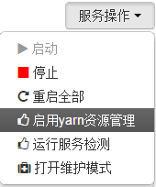
enable_rm参数值的显示位于UDH Impala配置页面“资源管理”配置组下，显示为“启用yarn资源管理”。未启用yarn资源管理时，“启用yarn资源管理”显示为false(如下图)。

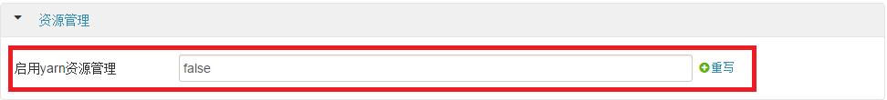

启用资源管理后，下面几个参数便会生效：
- -llama_host：Llama服务所在的主机名或IP地址，供Impala连接使用。默认值为127.0.0.1；
- -llama_port：Llama服务端口，，供Impala连接使用。默认为15000；
- -llama_callback_port: Impala启用Llama回调服务的端口。 Llama从该服务报告资源的批准或优先占有。
- -staging_group: YARN和Llama创建已批准资源的CGroups的路径，Impala假设一个已分配容器的CGroup在目录'cgroup_hierarchy_path +container_id'下创建。
- -fair_cheduler_allocation_path: fair-scheduler.xml文件存放位置。启用Llama后，YARN默认使用fair-scheduler.xml中定义的调度方式进行资源调度，fair-scheduler.xml位于/etc/impala/conf/目录下。

此时，“启用yarn资源管理”显示为true， 同时，该配置项下方将增加上述llama相关配置信息显示，如下图所示。

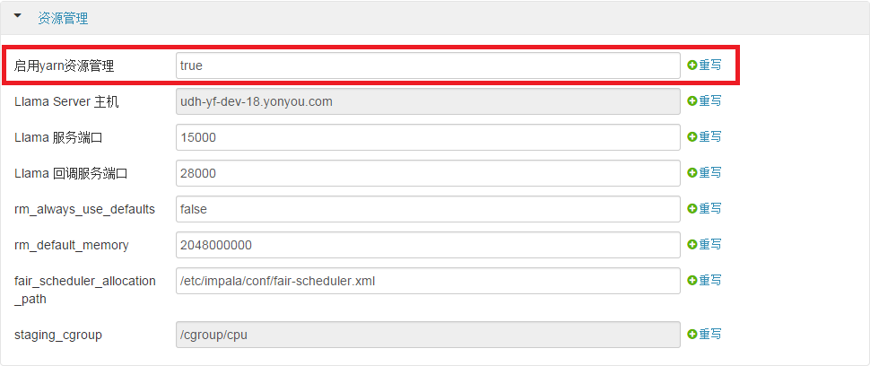
启用资源管理后，可在执行impala查询时，自动通过Llama服务进行yarn资源调度，调度方式定义在fair-scheduler.xml中。UDH支持在线修改和保存fair-scheduler.xml内容，以修改Yarn资源调度方式。

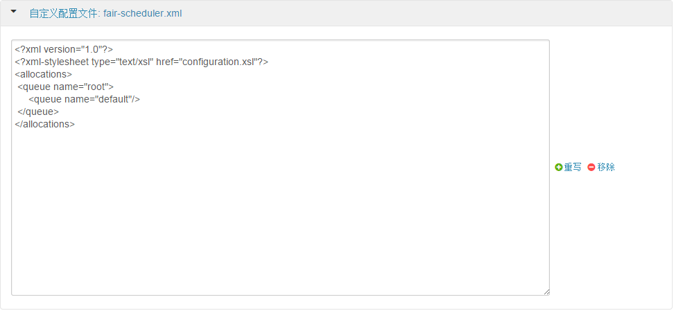

启动资源管理后，选择相同位置的“禁用yarn资源管理”可以使资源管理失效，即禁用Llama服务。

